Информация о самовольно установленных информационных элементах, подлежащих демонтажу, расположенных по адресу: г. Воронеж, Ленинский проспект, 156б, 156в

№ | Адрес размещения | Фото | Сведения о владельце
1 | Ленинский проспект, 156б | 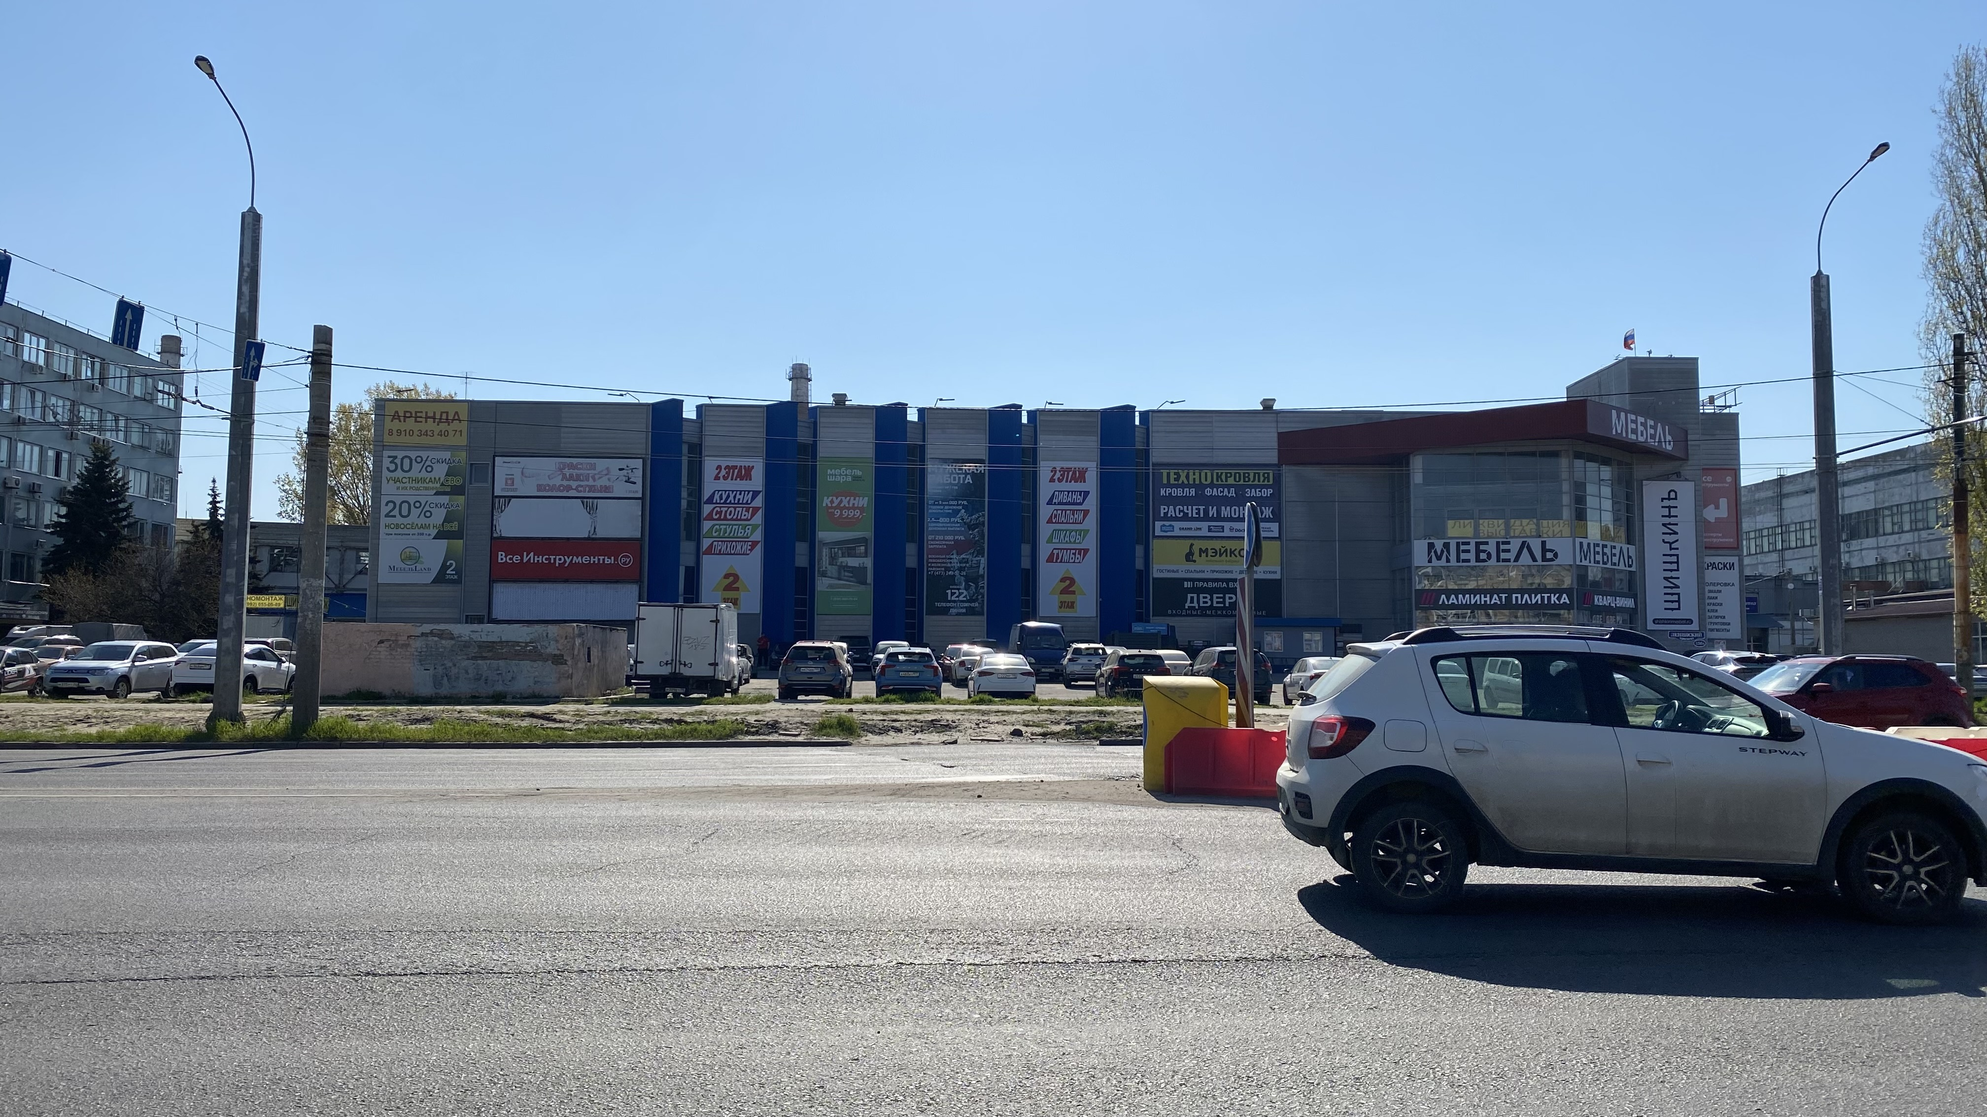
2 | Ленинский проспект, 156в | 

